СОБЫТИЯ АВГУСТА В СМОЛЕНСКЕ
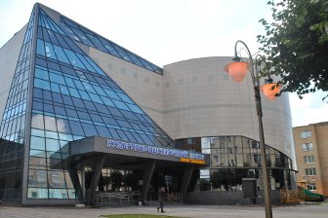
Культурно-выставочный центр имени Тенишевых
Адрес: Ленинский р-н, ул. Пржевальского, д. 3
Время работы: 10:00 – 19:00, выходной – понедельник

Выставка «Сокровища морских глубин»
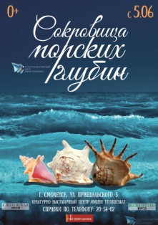
С 5 июня по 30 августа
представлено более 500 экспонатов: раковины моллюсков, морские звезды и ежи, губки и кораллы. Вы сможете познакомиться с наиболее многочисленными и красочными экспонатами выставки — моллюсками. Редко, когда другие создания природы могут сравниться по красоте с их раковинами. Ни один скульптор не достигнет сложности форм и рисунков раковины, ни один живописец не передаст изумительное разнообразие их цветов и узоров.

Выставка «Титаник: 100 лет истории»

С 11 июня по 2 августа
В экспозиции представлено 80 фотографических работ, запечатлевших историю лайнера, людей, которые когда-то путешествовали на «Титанике», а также фотографии обломков, сделанные подводным аппаратом «Мир».

Выставка смоленской художницы Елены Шумахер «Лабиринт»
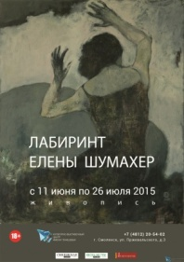
С 11 июня по 26 июля
Вниманию посетителей будут представлены более сорока живописных работ, выполненных за последние три года.
Лабиринт Елены Шумахер — это её собственный непростой творческий путь, по которому она движется шаг за шагом в надежде найти свой идеал, своё признание и место в искусстве.

Выставка авторских фотографий Евгения Евтушенко «Лики человечества»
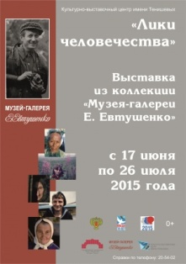
С 17 июня по 26 июля
На выставке будут представлены фотографии из коллекции Музея-галереи Е. Евтушенко, экспозиционно-выставочного отдела Государственного центрального музея современной истории России, которые иллюстрируют самые разные стороны жизни человека в ХХ веке.

Выставка «В гостях у кукол»
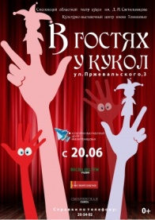
с 20 июня по 30 августа
На выставке посетители узнают, как рождается кукольный спектакль, сколько профессионалов нужно, чтобы создать одну куклу - сказочного героя, обладающего своим характером и порой двойником-дублёром. Более того, каждый желающий сможет выбрать персонажа, увидеть, как устроена ширма с грядками, и попробовать себя в качестве актёра кукольного театра, исполнив свой собственный спектакль!


СОГБУ "Смоленский областной туристско-информационный центр "Смоленский терем"
Тел.: (4812) 38-47-83
Сайт: www.smolensk.ru
e-mail: visit.smolensk@gmail.com
фотовыставка «Родная земля»
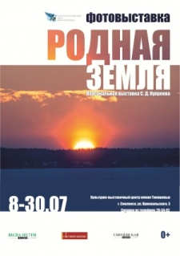
С 8 по 30 июля
Автором выставки является смоленский фотохудожник Сергей Дмитриевич Купреев, талантливый мастер, обладающий чутким и восприимчивым взглядом на окружающий мир. В своих работах Купреев делает особый акцент на родной край, Смоленщину, воспевая удивительную природу, самобытность лесов и полей, многообразие рек и озер. Каждая фотография — не спетый гимн родной земле, наполненный любовью и гордостью за Отчизну.
Экспозиция состоит из 60 пейзажных фоторабот.

Выставка «Музей занимательных наук Эйнштейна»
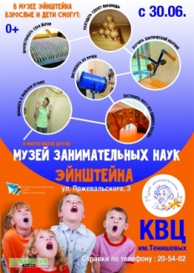
С 30июня по 30 августа
Музей занимательных наук Эйнштейна – это интерактивный музей науки, где каждый может на время стать ученым и экспериментатором удивительного и необычного мира физики и оптических иллюзий.

Вечера отдыха "Хорошее настроение"
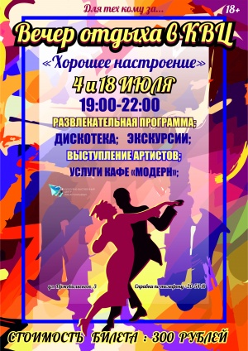
Для взрослых людей, которым за 30..., 40..., 50..., которые ведут активный образ жизни, любят танец, движение, культурный отдых в приятной компании и атмосфере. Для интеллигентных и образованных, весёлых и общительных, для тех, кто молод душой и готов жить активной жизнью.

Культурно-выставочный центр имени Тенишевых представляет вечера отдыха «Хорошее настроение».
Танцевальные вечера – это очень давняя традиция, известная многим представителям старших поколений. Ведь еще столетия назад люди разного возраста собирались вместе, чтобы потанцевать под приятную музыку – это могли быть как аристократические балы, так и простые деревенские посиделки с танцами до упаду.
Сегодня такие вечера отдыха не теряют популярности. Они устраиваются регулярно, и их посещают представители самых разных возрастных категорий.
Вечер отдыха – это возможность найти то, что нужно именно Вам – стимул для самореализации, активную жизненную позицию, возможность с пользой организовать свой досуг.
В программе вечера:
1. Посещение действующих выставок:
- фотовыставка Е. Евтушенко «Лики человечества»;
- персональная выставка Е. В. Шумахер «Лабиринт»;
- выставка «Сокровища морских глубин»;
- выставка «Музей занимательных наук Эйнштейна».
2. Увлекательные экскурсии;
3. Развлекательная программа;
4. Дискотека.
На наших вечерах Вы можете пообщаться со своими друзьями и близкими, завести новые знакомства, заказать любимую песню, отдохнуть в приятной атмосфере кафе «Модерн»!
Мы ждём Вас 4 и 18 июля 2015 года с 19:00 до 22:00!

СОГБУ "Смоленский областной туристско-информационный центр "Смоленский терем"
Тел.: (4812) 38-47-83
Сайт: www.smolensk.ru
e-mail: visit.smolensk@gmail.com

Акция "Ночь занимательных наук"
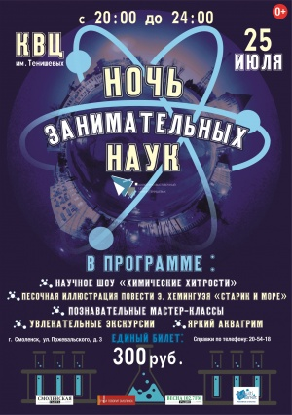
25 июля Культурно-выставочный центр имени Тенишевых приглашает всех желающих провести несколько вечерних часов с пользой и погрузиться в мир науки и искусства.

Все великие ученые, изобретатели, деятели культуры и искусства, совершая всемирно известные открытия и создавая прекрасные произведения, жертвовали своим сном во имя любимого дела.
«Ночь занимательных наук» - это прекрасное время всего самого необычного и интересного!
В программе: посещение действующих выставок, увлекательные экскурсии для детей и взрослых, интересные мастер-классы, где можно познакомиться с наукой о растениях - ботаникой - и с одним из важнейших разделов физики - оптикой!
Вас ждёт захватывающее научное шоу «Химические хитрости»! Множество ярких опытов и интересных экспериментов: цветные червячки, горящий мыльный пузырь, завораживающий сухой лёд, вызов джина из лампы и многое-многое другое!
Волшебным завершением ночи станет песочная иллюстрация повести Э. Хемингуэя «Старик и море».
Приглашаем всех на самую незабываемую «Ночь занимательных наук» 25 июля с 20:00 до 24:00!
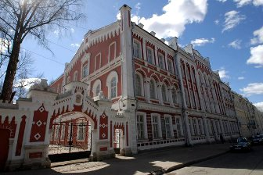
Художественная галерея
Адрес: Ленинский р-н, ул. Коммунистическая, 4
Время работы: с 10:00 до 18:00, четверг – с 11:00 до 19:00, пятница – с 10:00 до 17:00, понедельник – выходной день, последний вторник месяца – санитарный день

Уильям Хогарт. Веселый гражданин Лондона
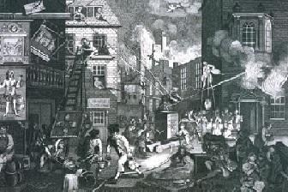
с 20 июня по 31 августа
Английский писатель-сатирик XIX века У. Теккерей сказал в адрес Хогарта: "...Веселый гражданин Лондона, отважный и стойкий человек, обладающий буржуазным презрением ко всему вычурному и фальшивому". Для характеристики личности Хогарта существует множество эпитетов: ироничный, дерзкий, изобретательный, искренний, неуживчивый. Он разный, и во-многом первый.

Век Просвещения. Академия художеств и русское искусство
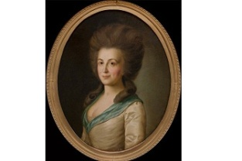
26 июля в 16.00
Вторая встреча посвящена Академии художеств – учебному заведению, сыгравшему важнейшую роль в становлении русского искусства. В ходе экскурсии посетители познакомятся с работами представителей академической живописи XVIII – 1-й половины XIX веков.



СОГБУ "Смоленский областной туристско-информационный центр "Смоленский терем"
Тел.: (4812) 38-47-83
Сайт: www.smolensk.ru
e-mail: visit.smolensk@gmail.com

